Фильтрующие элементы спирометрические
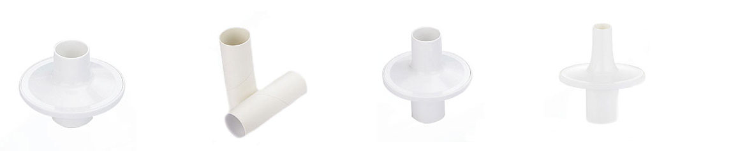
Бренд:
Kranz
Страна-производитель:
Китай
Подробнее о производителе
Артикул | VF-2180-2 | Мундштук к фильтру  VF-2180-2 | VF-2181 | VF-2182
Коннектор | 30F/30M |  | 30F/30M | 30F
Использование | одноразовое | одноразовое | многоразовое | одноразовое
Количество в упаковке | 200шт./кор. |  | 200шт./кор. | 200шт./кор.
Размер ( ДxШxВ) | 65x46x36 |  | 65x46x36 | 65x46x36

